Pedro por favor cambiar el texto que se indica (después de *xz*) por: <<(*x* – 2*k*) (*x* – 2*k*)>>

Las letras en cursiva y los números sin cursiva.

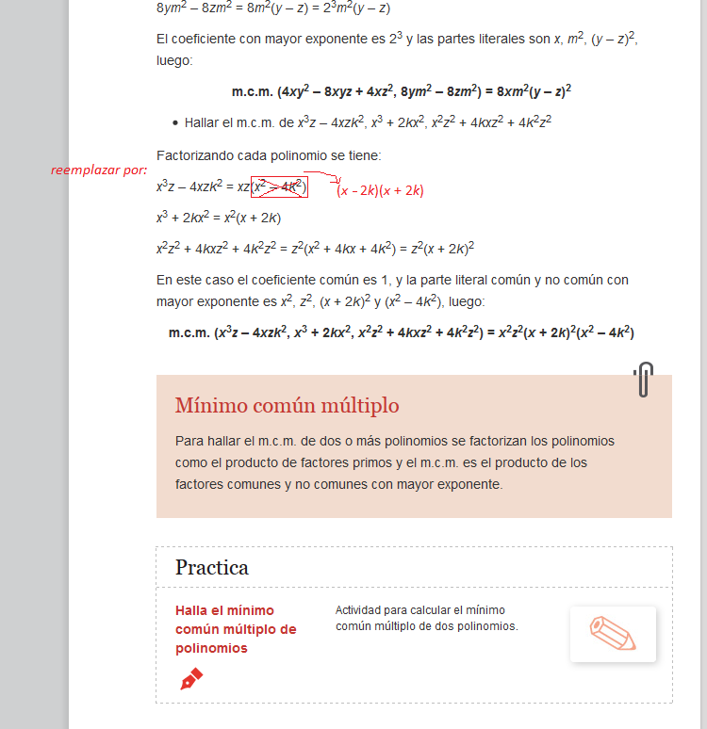

Pedro me disculpo pues este error se debió arreglar en edición, le agradezco si me puede ayudar a cambiar la letra p y q que se señalan en la imagen por una P y una Q en mayúscula y cursiva.

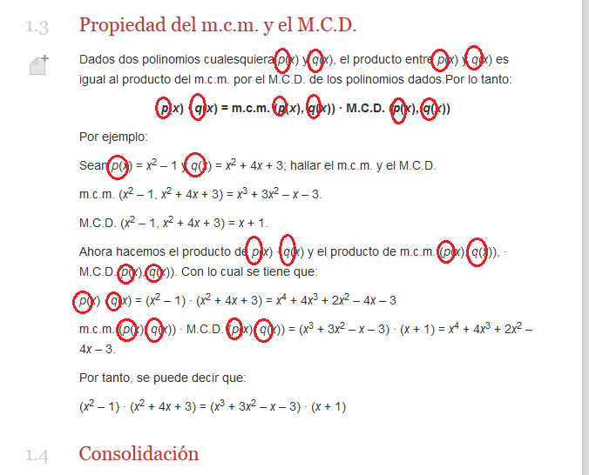

Pedro por favor cambiar el 3 (exponente) que se señala por un 2 también como exponente.

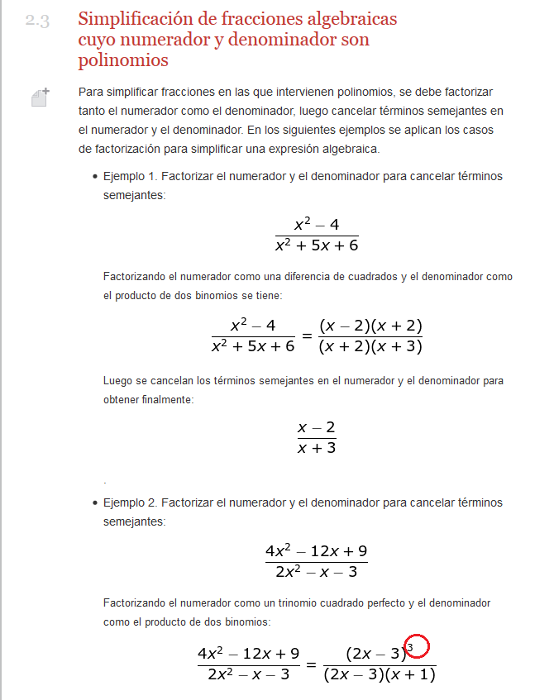

Por favor cambiar las palabras que se resaltan con el rectángulo por las que se indican debajo.

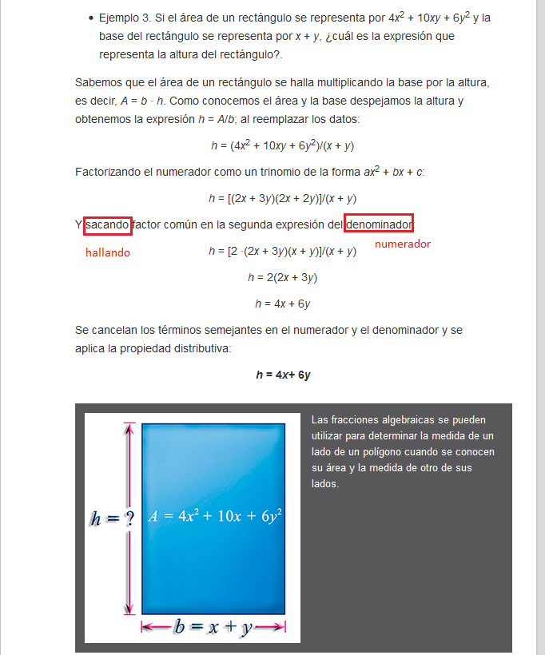

Por favor actualizar la fórmula << MC_08_05_040>> pues se le realizo un cambio.

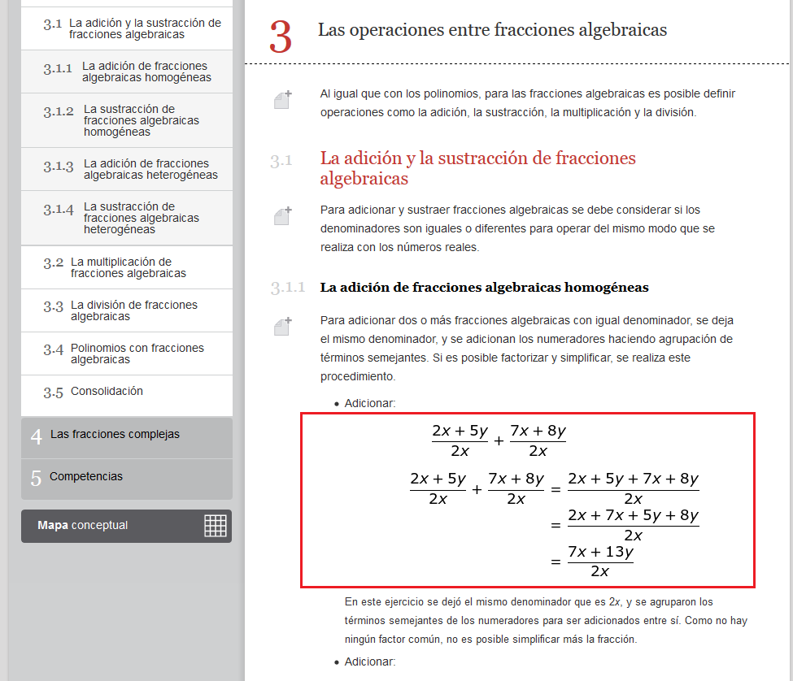

Por favor agregar una x en minúscula y cursiva después del 4 y antes del más

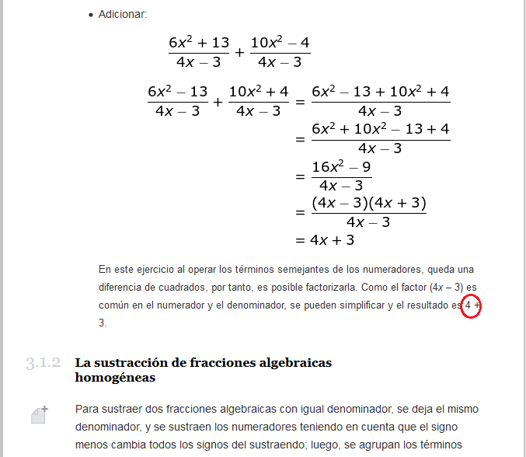

Por favor actualizar la fórmula <<MC_08_05_056>> pues se le realizaron cambios.

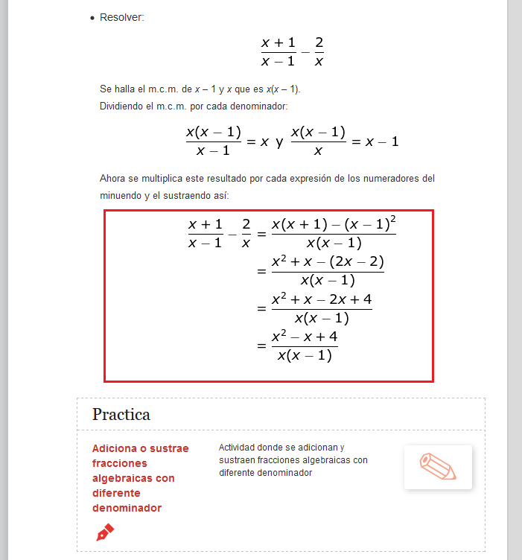

Por favor actualizar las fórmulas: MC_08_05_075, MC_08_05_076 y MC_08_05_077 pues se les realizaron cambios.

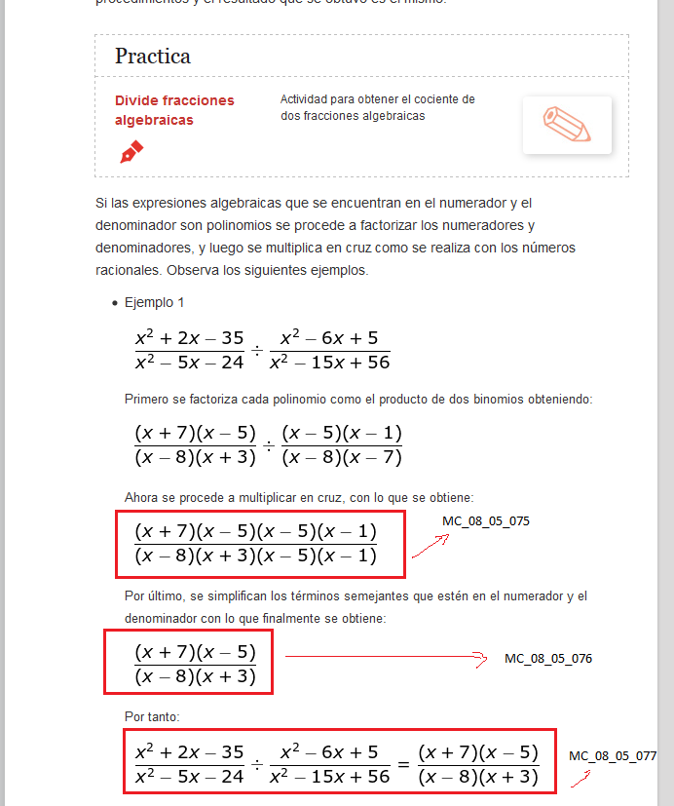

Pedro por favor cambiar el texto que se encuentra dentro de los rectángulos por: <<producto de extremos y producto de medios>>

También actualizar la fórmula <<MC_08_05_084>> pues se le realizaron cambios.

